DD 12.55 DEFI SANITAIRE 1. Défi de la transition sanitaire
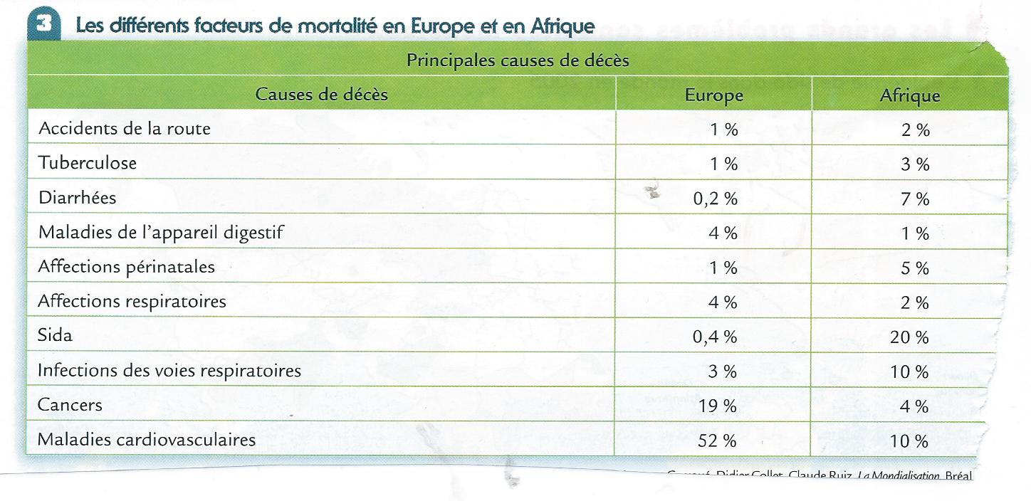
2. Etat des lieux de la situation sanitaire : l’espérance de vie
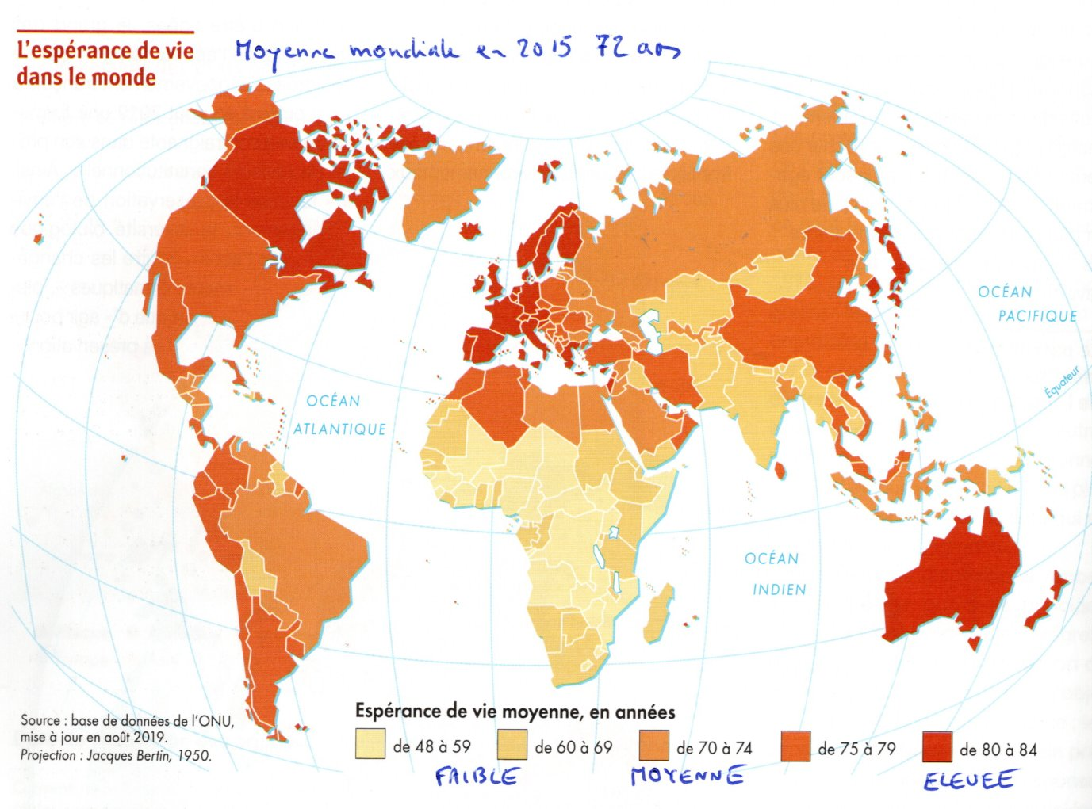
3. La santé, secteur récent du tourisme mondialisé (lien avec TR 98)
